Міністерство освіти і науки України
Національний університет «Львівська політехніка»
Кафедра програмного забезпечення

Звіт
про дослідницьку практику за темою магістерської кваліфікаційної роботи

студентки ІІ курсу групи ПЗСм-21
Павлюк Ольги Василівни

база практики_____________________________________
_____________________________________
(назва підприємства)
термін практики з « 10.08.2015 » до « 20.09.2015 »
Керівники практики
від кафедри доц. Левус Є.В.______________
(підпис) (посада, ПІП)
від бази практики ФОП Кутельмах Р.К.__________
(підпис, печатка) (посада, ПІП)

Керівник магістерської ст. викл._Кутельмах Р.К._______
(підпис) (наук.ст., вч.звання, ПІП)
кваліфікаційної роботи

Оцінка______________Дата______________

Львів 2015
Table of Contents
Інформація про підприємство “ADVA Soft” 3
Завдання, отримане на базі практики: Curvelet Transform 3
Завдання для виконання магістерських досліджень: порівняння існуючих алгоритмів та розробка алгоритму Curvelet Transform 3
Порівняльний аналіз візуальної якості існуючих методів усунення шуму 3
Алгоритм Curvelet Transform 6
Перетворення Фур'є (Fourier Transform) 6
Перетворення Радона (Radon Transform) 7
Project-Slice Theorem 8
Ridglet Transform 9
Frequency Grid Tiling 10
Технології C++ та OpenGL 10
Результати виконання алгоритму Curvelet Transform 11
Висновки 11
Використані джерела 11
ДОДАТОК А. Діаграма класів алгоритму CurveletTransform 13
ДОДАТОК Б. Фрагмент тексту програми (Файл “Grids.cpp”) 14

Інформація про підприємство “ADVA Soft”
ADVA Soft [1] – це R&D компанія, що розробляє мобільні програми для обробки зображень. Метою компанії є поставка високоякісних програмних рішень для мобільних та настільних платформ. Основна увага зосереджена на розробці надійних застосувань для обробки зображень.
Щоб йти в ногу з трендами у сучасній цифровій фотографії, компанія постійно вдосконалює існуючі та розробляє нові програми, які містять корисні та оригінальні алгоритми з обробки зображень.
Програми розробляються для таких програмних платформ як Android OS, iOS, Mac OS, Tizen OS. Основні мови програмування: С++, Java та Objective C.
На ADVA Soft-i професійний та дружній колектив, основною метою якого є забезпечення та покращення якості розроблюваного продукту.

Завдання, отримане на базі практики: Curvelet Transform
Формулювання завдання:
Implement curvelet transform that improves wavelet denoise.
Notes:
- 1st implementation, can be slow
- 2) make possible to view all stages of the algorithm (use "stage parameter" of the algorithm + texture rendering algorithm type).

Завдання для виконання магістерських досліджень: порівняння існуючих алгоритмів та розробка алгоритму Curvelet Transform
Формулювання завдання:
1. Дослідити ефективність та здійснити порівняльний аналіз візуальної якості існуючих методів усунення шуму на зображеннях.
2. Розробити алгоритм Curvelet Transform for Image Denoising.

Порівняльний аналіз візуальної якості існуючих методів усунення шуму
Результатом виконання даного завдання є стаття O. Pavliuk, R. Kutelmakh “INVESTIGATION OF EXISTING IMAGE DENOISING ALGORITHMS”, Lviv Polytechnic National University, 2015. У ній розглянуто основні ідеї та обчислювальну складність існуючих алгоритмів усунення шуму на зображеннях, також проведено аналіз візуальної якості алгоритмів.
Noise effect is typical problem for digital images. Its main reason is nonuniform photons distribution received by camera sensors [1]. Noise is random intensity variations or color information in image (which are absent in real image). For image u value of pixel u(i) is the result of light intensity measurement, made with the use of CCD matrix with light focusing system. Each CCD sensor counts an amount of input photons, observed during fixed time period. When light source is constant, an amount of photons received by each sensor ranges around its average value due to the Central limit theorem. Besides, each sensor, if not enough cooled, receives extra photons of warm.
Noise removal is very important task is many areas. It is used in computer tomography (to help doctor to recognise unwanted data on scan of an object), astronomical imaging, data transmission (to fix errors in received bits). There is high need of high-quality noise removal software in mobile devices and desktop platforms as well.
There are many noise removal methods, for example, patches methods [4,5] which focus on spatian domain, and wavelet methods which focuse on frequency domain [6-9]. Automatic metrics for quality estimation are considered. Existing noise removal methods compromise between high quality and low computational complexity. Non-local means algorithm provides high quality, while having quadratic complexity. Wavelet algorithms have near logarithmic complexity, suffering from local edge corrupting effects. It is important to develop an algorithm with computation complexity near to linearly-logarithmic which provides high quality of image restoration in close to real-time mode. This article is focused on comparing visual quality (such as edge preserving and blur effect) of existing methods for noise removal in real-life photos that are common for the users of mobile and desktop platforms.
The quality of existing algorithms’ results on real-life images was investigated. An image with additive white Gaussian noise σ = 0.1 of size 400x600 pixels (fig. 6) was given as input to existing denoise algorithms. Perceptual quality was compared for Non-local means method, the Cluster Tree modification of NLM, and Digital Wavelet Transform with thresholding. Figures 7-9 show the results.
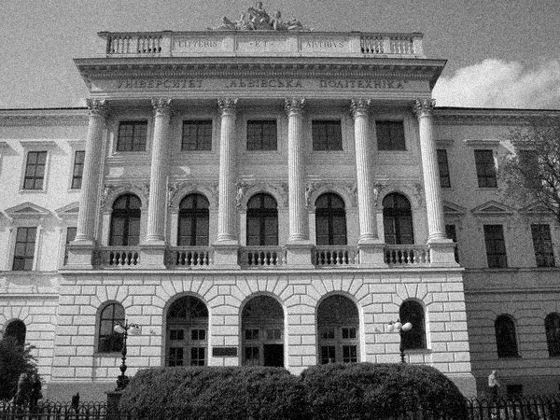
Рис. 1 Fig. 6. Noisy image
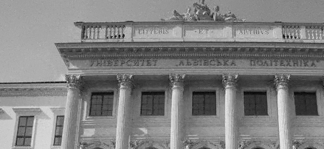
Рис. 2 Fig. 7. Result, obtained with Non-Local Means method
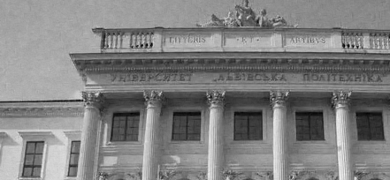
Рис. 3 Fig. 8. Result, obtained with Cluster Tree NLM modification
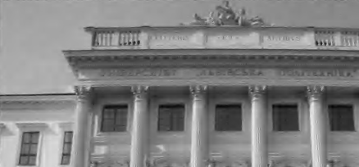
Рис. 4 Fig. 9. Result, obtained with Digital Wavelet Transform
Non-local means provides good quality, but high computational complexity. Cluster Tree modification gives worse results while having lower computational complexity.
The algorithms which use wavelet-transform, have less computational complexity, but provide unwanted artifacts at the edges of objects. It is reasonable to develop an algorithm which uses wavelet transform and choose such wavelet functions that give the best visual quality of restored image.
The investigation performed gives the ability to estimate the visual quality of noise removal algorithms. It is reasonable to use patch algorithms for images with high standard deviation (σ > 2.5), while for uniform images it is reasonable to choose image specific-aware wavelet function and then apply wavelet transform with thresholing of wavelet coefficients. It is planned to develop new universal high quality algorithms with close to linear-logarithmic computational complexity, which combine those noise removal methodologies.

Алгоритм Curvelet Transform
Curvelet-перетворення усуває шум у частотній області, використовуючи для цього перетворення Фур'є та декілька інших незалежних алгоритмів. Нижче наведено послідовність кроків алгоритму, де кожен крок – це окреме перетворення, що застосовується до вхідного зображення.

Перетворення Фур'є (Fourier Transform)
Перетворення Фур'є [2] – це базовий метод для всіх алгоритмів, що працюють з частотами. Як аналоговий, так і дискретний сигнал можна представити у вигляді суми синусоїд з різними амплітудами та зсувом. Ці синусоїди зберігаються у вигляді комплексних чисел a+ib , де r=√(a2+b2) –
амплітуда синусоїди, φ=arctan(b) – кут радіус-вектора, або зсув фази синусоїди.
Дискретне перетворення Фур'є дозволяє отримати спектр частот сигналу. Пряме перетворення [2]:
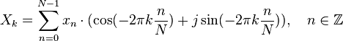
Зворотнє перетворення [2]:
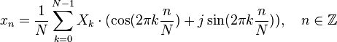
де N = довжина вхідного сигналу, xn = значення сигналу в момент часу n, X k = кількість частоти k у сигналі (амплітуда та фаза).
Надзвичайно важливою особливістю даного перетворення є те, що операція згортки (convolution) сигналу з фільтром довільної довжини виконується за лінійний час. Для усунення шуму застосовують вейвлет- фільтри, які теж можуть бути представлені у частотній області за допомогою комплексних вейвлетів.
Швидке перетворення Фур'є використовує властивості подання сигналу у Дискретному Перетворенні Фур'є (ДПФ), і зменшує обчислювальну складність алгоритму з квадратичної до лінійно-логарифмічної. У рамках дослідницької практики реалізовано алгоритм Cooley–Tukey [3] для Швидкого перетворення Фур'є.

Перетворення Радона (Radon Transform)
Перетворення Радона [4] – це інтегральне перетворення, яке для кожної прямої на зображенні ставить їй у відповідність суму пікселів зображення на цій прямій.
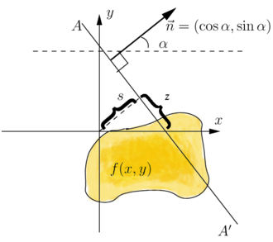
Рис. 5 Пряма як вектор довжини нормалі та кута
Перетворення Радона широко використовується у томографії для відновлення зображень внутрішніх органів з рентгенівських знімків, коли промені проходять через об'єкт під різними кутами, таким чином накладаючись.
У алгоритмі Curvelet Transform [5-9] усунення шуму відбувається у просторі Радона, тобто, вздовж прямих – замість координат пікселів розглядаються координати прямих, інтенсивність для них означає суму пікселів на цій прямій.
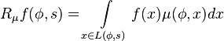
Існує багато алгоритмів для отримання даного перетворення [link] з обчислювальною складністю близькою до квадратичної. Проте у частотній області перетворення Радона отримують за допомогою Project-Slice Theorem.

Project-Slice Theorem
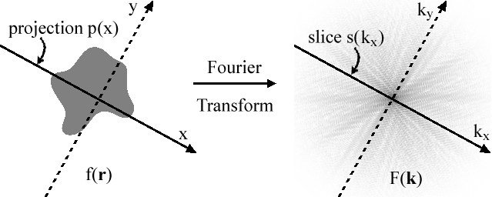
Рис. 6 Зв'язок між перетворенням Фур'є та перетворенням Радона
Project-Slice Theorem стверджує, що проекція функції на пряму, із застосованим до неї перетворенням Фур'є, рівна променю, що проходить через початок координат у області частот. А оскільки проекція функції на пряму – це сума значень перпендикулярних до цієї прямої ліній зображення, то кожна пряма на зображенні Радона рівна зворотньому перетворенню Фур'є променя (slice), що проходить через центр під відповідним кутом.
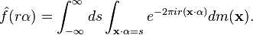
Таким чином, складність цього алгоритму лінійна, що дозволяє отримати перетворення Радона для декількох частин зображення, як описано в [link].

Ridglet Transform
Ridglet-перетворення [5,6,8] – це вейвлет-перетворення, застосоване до перетворення Радона. У проекті магістерського дослідження застосовано вейвлет Добеші D₄ = [0.482962, 0.836516, 0.224143, -0.129409], висока та низька частота обчислюються за формулами:
high[v] = y[2*v]*D₄[0] + y[2*v+1]*D₄[1] + y[2*v+2]*D₄[2] + y[2*v+3]*D₄[3] та
low[v] = y[2*v]*D₄[3] - y[2*v+1]*D₄[2] + y[2*v+2]*D₄[1] – y[2*v+3]*D₄[0] відповідно.
Вейвлет-коефіцієнти з абсолютним значенням меншим за заданий поріг σ встановлюються в 0, потім застосовується обернене перетворення.

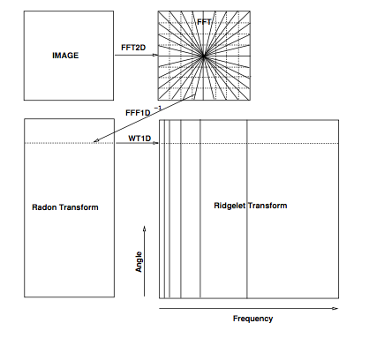
Рис. 7 Блок-схема Ridgelet-перетворення

Frequency Grid Tiling
Curvelet-перетворення – це застосування Ridgelet-перетворення до областей у полярній системі координат, як показано на Рис. 8. Зліва зображено неперервну полярну систему координат, справа – апроксимовану полярну систему координат для цифрового зображення.
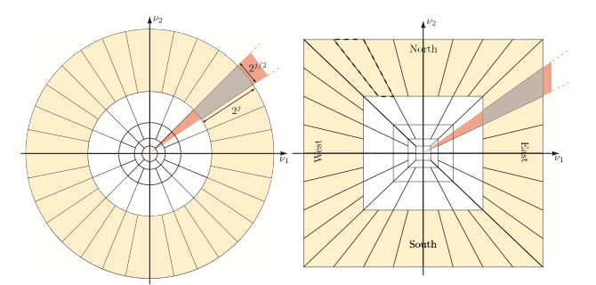
Рис. 8 Поділ частотної області на фрагменти (tiles), до яких застосовується Ridgelet-перетворення
Фрагменти зображення, до якого застосовується Ridgelet-перетворення – wedge, тобто параболічне вікно. Ridgelet-перетворення представляє це вікно як прямокутну частину зображення [5-9], значення для якої беруться з частотної області – перетворення Фур'є.

Технології C++ та OpenGL
Для забезпечення швидкодії алгоритму та якісної архітектури програми використано мову С++ (з використанням програмних бібліотек бази практики).
Завдання бази практики передбачало використання технології OpenGL [10]. Внаслідок того, що частина операцій виконується на графічному процесорі, алгоритм працює швидше при тій самій обчислювальній складності. Фрагменти програмного коду знаходяться в Додатку Б.

Результати виконання алгоритму Curvelet Transform

Висновки
Реалізовано такі-то концепції даного алгоритму, отримано такі-то результати. Доцільно покращити так-то. Результати переддипломної дослідницької практики дали змогу підготувати статтю у Вісник НУЛП 2015.

Використані джерела
- Adva Soft Company [Електронний ресурс] – Режим доступу: http://adva-soft.com/.
- Fourier Transform [Електронний ресурс] – Режим доступу: https://en.wikipedia.org/wiki/Fourier_transform
- Cooley–Tukey FFT algorithm [Електронний ресурс] – Режим доступу: https://en.wikipedia.org/wiki/Cooley-Tukey_FFT_algorithm
- Radon Transform [Електронний ресурс] – Режим доступу: https://en.wikipedia.org/wiki/Radon_transform
- E. J. Cand`es and D. L. Donoho. Curvelets – a surprisingly effective nonadaptive representation for objects with edges. Saint-Malo 1999, Nashville, TN, 1999. Vanderbilt University Press
- D.L. Donoho and M.R. Duncan. Digital curvelet transform: strategy, implementation and experiments. In H.H. Szu, M. Vetterli, W. Campbell, and J.R. Buss, editors, Proc. Aerosense 2000, Wavelet Applications VII, volume 4056, pages 12–29. SPIE, 2000
- J.-L. Starck, E. Cand`es, and D.L. Donoho. The curvelet transform for image denoising. IEEE Transactions on Image Processing, 11(6):131–141, 2002.
- J.-L. Starck, E. Candes, and D.L. Donoho. Astronomical image representation by the curvelet tansform. Astronomy and Astrophysics, 398:785–800, 2003.
- D. L. Donoho. Digital ridgelet transform via rectopolar coordinate transform. Technical report, Stanford University, 1998.
- The Industry's Foundation for High Performance Graphics [Електронний ресурс] – Режим доступу: https://www.opengl.org/

ДОДАТОК А. Діаграма класів алгоритму CurveletTransform

ДОДАТОК Б. Фрагмент тексту програми (Файл “Grids.cpp”)
//
// Grids.cpp
//

#include "GridSampling.h"
#include "algotest.h"

class CurveletTilingRectoPolarGrid: public FSpaceGrid
{
private:
virtual std::string getClassName() { return "CurveletTilingRectoPolarGrid"; }
void uploadGridToFile()
{
using namespace algotest;
PlainImage<uint8> grid(m_N, m_N);
memset(grid.getData(), 0, grid.getDataSizeInBytes());

for(int a = 0; a < anglesCount(); a += 1)
for(int p = 0; p < pointsInLineCount(); p += 1)
{
*grid.at(m_grid[p][a].x, m_grid[p][a].y) = 255;
}
GridStructure wedge22 = m_wedges_with_coords[2][14];
float magn_sum = 0;
for(int x = 0; x < wedge22.size(); ++x)
{
for(int y = 0; y < wedge22[x].size(); ++y)
{
*grid.at(wedge22[x][y].x, wedge22[x][y].y) = 128;
}
}
saveImage(grid, "uploadGridToFile.jpg");
}

virtual void initGrid()
{
m_grid = GridStructure(m_angles);
int N = m_N;
int fake_radius = N/sqrt(2);
for(int i = 0; i < m_angles; ++i)
{
float angle = i * M_PI / m_angles;
float dx = cos(angle)*fake_radius, dy = sin(angle)*fake_radius;
fvect2 p2((N/2)+dx, (N/2)+dy), p1((N/2)-dx, (N/2)-dy);
p1 = fvect2(clampi(p1.x, 0, N), clampi(p1.y, 0, N)); p2 = fvect2(clampi(p2.x, 0, N), clampi(p2.y, 0, N));

fvect2 step = (p2-p1)/N;
std::vector<ivect2> line(N);
int unshift = N/2;
for(int i = 0; i < N; ++i)
{
fvect2 inter = p1 + step*i;
int x = roundi(inter.x);
int y = roundi(inter.y);
line[i].x = clampi(x, 0, N-1);
line[i].y = clampi(y, 0, N-1);
}

//#define SWAP_LINE_FREQUENCIES
#ifdef SWAP_LINE_FREQUENCIES
// swap line frequencies -N/2..0 => after 0..N/2
for(int i = 0; i < N/2; ++i)
{
ivect2 tmp = line[i];
line[i] = line[i + N/2];
line[i + N/2] = tmp;
}
#endif
m_grid[i] = line;
}
}

void initWedgeTiling()
{
int J = 4;
int start_pow2 = 4;
std::vector<ivect2> j_rads(J); // radii [start end)
std::vector<int> j_angs(J); // how many parts to divide annuli
j_rads[0] = ivect2(0, (1<<start_pow2));
j_angs[0] = 1; j_angs[1] = 8;
for(int j = 1; j < J; ++j)
{
j_rads[j].x = j_rads[j-1].y;
j_rads[j].y = j_rads[j].x*2;
assert(j_rads[j].y <= m_N);
if(j == 1) continue; // annuli parts hardcoded
j_angs[j] = (j%2 == 0)? j_angs[j-1]*2 : j_angs[j-1];
}

m_wedges_with_coords.resize(J);
for(int i = 0; i < J; ++i) // corona for each scale
{
int tile_width = 2*m_N/j_angs[i];
std::vector<GridStructure> wedges(j_angs[i]);
for(int ang_part = 0; ang_part < j_angs[i]; ++ang_part)
{
GridStructure wedge(tile_width, std::vector<ivect2>(j_rads[i].y-j_rads[i].x));
for(int angle = 0; angle < tile_width; ++angle)
{
for(int p = j_rads[i].x; p < j_rads[i].y; ++p)
{
int grid_line = angle+tile_width*ang_part;
int grid_point = p+m_N/2;
if(grid_line >= m_N)
{
grid_line %= m_N;
grid_point = m_N-grid_point;
}
wedge[angle][p-j_rads[i].x] = m_grid[grid_line][grid_point];
}
}
wedges[ang_part] = wedge;
}
m_wedges_with_coords[i] = wedges;
}
}
public:
CurveletTilingRectoPolarGrid(int N): FSpaceGrid(N) {}
};

ref_ptr<FSpaceGrid> getFrequencySpaceGrid(int N, const FSpaceGridType& gridType)
{
ref_ptr<FSpaceGrid> grid = 0;
switch (gridType) {
case FSpaceGridType::RECTOPOLAR:
grid = new RectopolarSpaceGrid(N);
break;
case FSpaceGridType::POLAR:
grid = new PolarSpaceGrid(N);
break;
case FSpaceGridType::PROJECTION_SLICE:
grid = new ProjectionSliceGrid(N);
break;
case FSpaceGridType::CURVELET_TILING:
grid = new CurveletTilingRectoPolarGrid(N);
break;
default: abort(); break;
}
grid->initGrid();
grid->initWedgeTiling();
grid->uploadGridToFile();
return grid;
}

